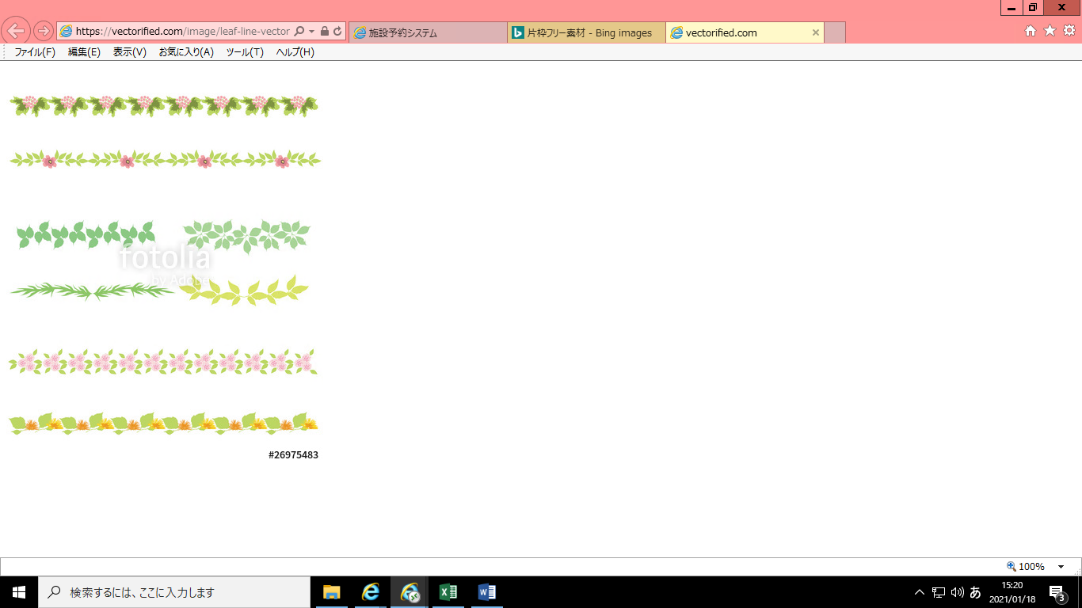

親子で挑戦！荏原第五お年玉クイズ

戸越小学校 上位者成績発表

たくさんのご参加

ありがとうございました！

上位者の皆さんおめでとうございます！

３年生

２年生

１年生

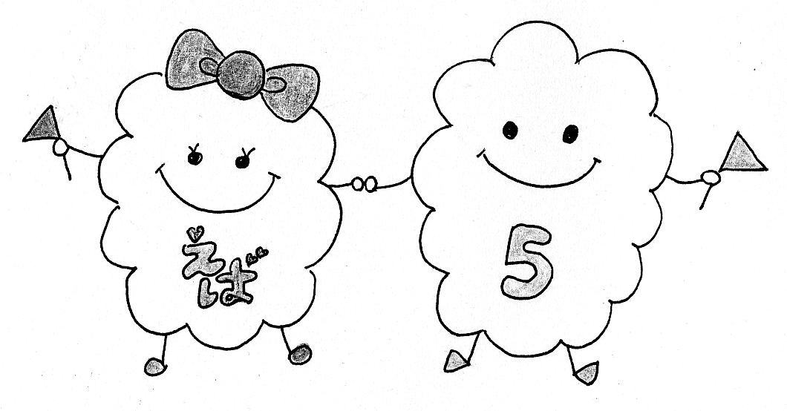

１位　そうゆうこと さん

　　　(44点)

２位　はなさくら さん

　　　(42点)

３位　あんこ さん

　　　(41点)

１位　HANA さん

　　　(44点)

２位　か西 さん

　　　(39点)

２位　U さん

　　　(39点)

１位　りなっち さん

　　　(44点)

２位　まりぽち さん

　　　(40点)

３位　すずは さん

　　　(39点)

平均点 33.6点

(全50問/各1点)

６年生

５年生

４年生

１位　山ちゃん さん

　　　(44点)

２位　おしるこ さん

　　　(39点)

３位　さはこ さん

　　　(36点)

３位　ゆーゆ さん

　　　(36点)

１位　BEくん さん

　　　(41点)

２位　A さん

　　　(39点)

３位　さき さん

　　　(37点)

１位　コカ さん

　　　(41点)

２位　とらさん さん

　　　(39点)

２位　とっとこ さん

　　　(39点)

